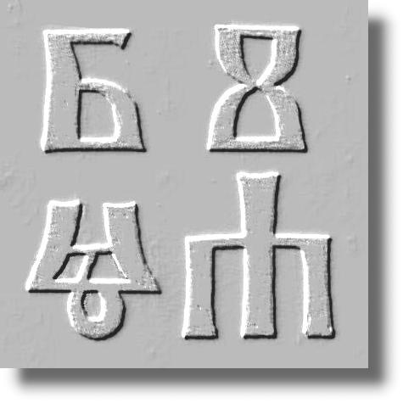

Fondazione “AGOSTINA PICCOLI”
VIA MARCONI
I-86030 MONTEMITRO (CB)

Tel/Fax : +39 0874 877747

E-mail : antosam@tin.it

La Fondazione “Agostina Piccoli” è lieta di annunciare che il
24 marzo 2002 alle ore 17:30 sarà aperta a Montemitro in via Cesare Battisti n° 10 (hiža Dženerozina) la Mostra

I CROATI MOLISANI OGGI

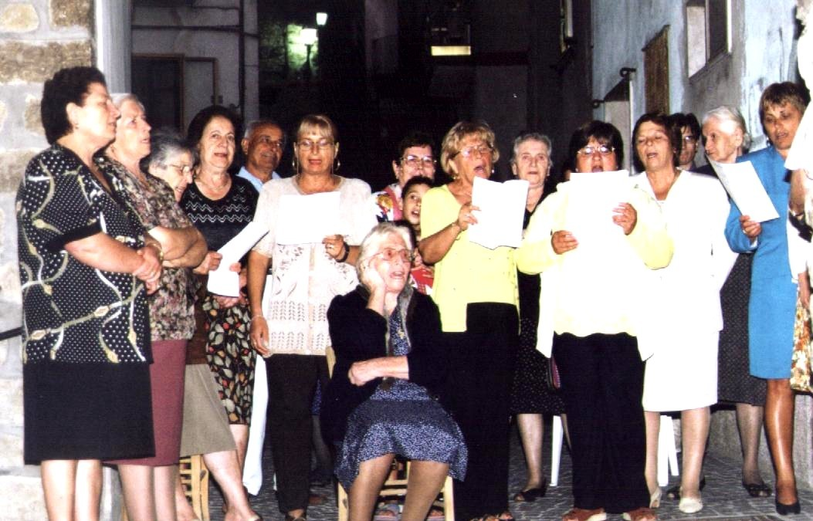

Si tratta di una riproposizione della mostra allestita a Zagabria in occasione della manifestazione “Croati di un altro tempo” tenutasi in novembre. La mostra rimarrà aperta dal 24 marzo al 7 aprile 2002.

Con l’occasione sarà presentato al pubblico il giornale RIČA ŽIVA PAROLA VIVA, il nuovo periodico bilingue della Fondazione “Agostina Piccoli”.

